Депутаты районного Совета

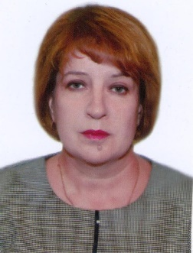
Егунова Ирина Николаевна 1968 года рождения. Глава Севского муниципального района. Сторонник партии «Единая Россия». Член комитета по правовым вопросам и вопросам местного самоуправления. Директор МБОУ – «СОШ №2» г.Севска. Контактный тел. 8-(48356) 9-16-81

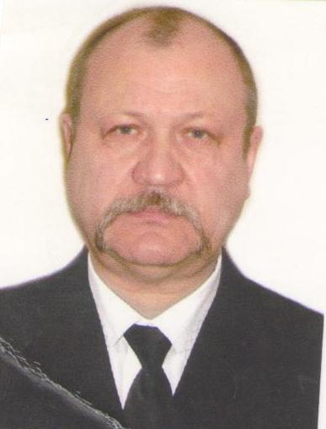
Мангилев Вячеслав Леонидович, 1956 года рождения сторонник партии «Единая Россия».Заместитель главы Севского муниципального района. Член комитета по правовым вопросам и вопросам местного самоуправления. Начальник отдела военного комиссариата Брянской области по городу Севску и Суземскому району. контактный тел. 8-483-569-12-75

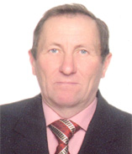
Лобынцев Александр Платонович, 1954 года рождения, член партии «Единая Россия». Член комитета по бюджету, налогам и экономическим вопросам. Член комитета по аграрным вопросам и природопользованию. Глава КФХ «Платон», контактный тел. 8-483-569-35-17

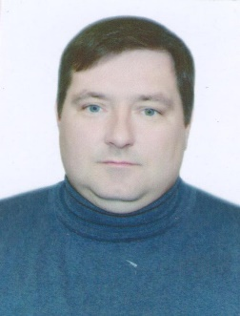
Бахтин Алексей Александрович, 1977 года рождения. Член комитета по бюджету, налогам и экономическим вопросам. Член комитета по аграрным вопросам и природопользованию. Сторонник партии «Единая Россия». Директор МУП «Севский водоканал». Контактный тел. 8-(48356) 9-13-68

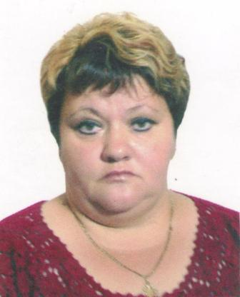
Синюкина Надежда Валентиновна – 1967 года рождения. Член партии «Единая Россия».Член комитета по правовым вопросам и вопросам местного самоуправления. Комаричский ДРСУч АО «Брянскавтодор», заместитель начальника.

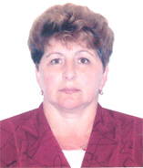Климова Валентина Егоровна, 1958 года рождения, член партии «Единая Россия». Заместитель председателя комитета по вопросам социальной политики. Начальник ГУ «Комплексный центр социального обслуживания населения», руководитель исполкома Севского местного отделения ВПП «Единая Россия»; тел. 8-483-569-70-97

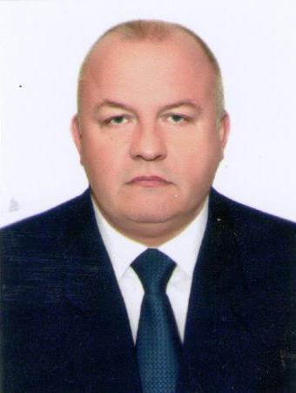
Тарасов Сергей Петрович - 1966 года рождения. Сторонник партии «Единая Россия».Заместитель председателя комитета по бюджету, налогам и экономическим вопросам. Индивидуальный предприниматель, контактный тел. 8-483-569-70-51.

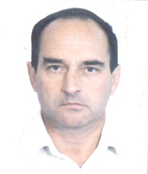Ткачёв Владимир Николаевич, 1965 года рождения, член партии «Единая Россия». Председатель комитета по бюджету, налогам и экономическим вопросам. Директор МОУ «Новоямская ООШ», контактный тел. 8-483-569-27-26

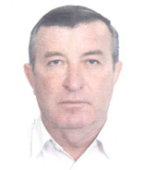Фролов Федор Александрович, 1958 года рождения, член партии «Единая Россия». Член комитета по вопросам социальной политики. Директор МОУ «СОШ № 1» г. Севска, контактный тел. 8-483-569-16-32

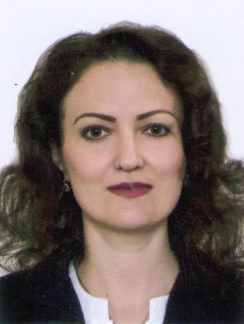
Титкова Наталья Александровна - 1982 года рождения. Член партии «Единая Россия». Член комитета по аграрным вопросам и природопользованию. ГБУ Брянской области «Севская межрайветстанция», начальник, контактный тел. 8-483-569-17-73.

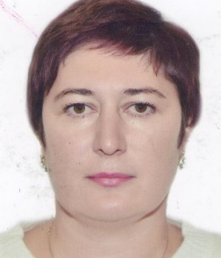
Пулина Олеся Анатольевна, 1969 года рождения, член партии «Единая Россия».Член комитета по вопросам социальной политики. Главный врач ГБУЗ «Навлинская ЦРБ», контактный тел. 8-483-569-19-30, 8-483-569-19-18

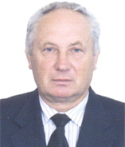
Фокин Иван Иванович, 1949 года рождения, Сторонник партии «Единая Россия». Председатель комитета по аграрным вопросам и природопользованию. Председатель СПК «Союз», контактный тел. 8-483-569-21-16

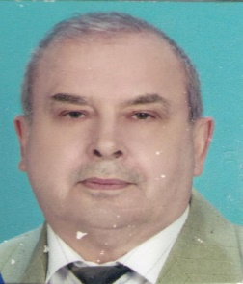
Выпов Леонид Михайлович, 1950 года рождения, сторонник партии «Единая Россия». Член комитета по аграрным вопросам и природопользованию. Директор Севского обособленного подразделения ООО «Возрождение», контактный тел. 8-483-569-72-82

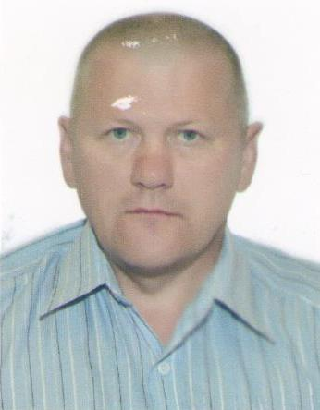Крючков Николай Васильевич,1962 года рождения, член партии «Единая Россия». Член комитета по вопросам социальной политики. Фельдшер скорой помощи ГБУЗ «Севская ЦРБ» контактный тел. 8-483-569-11-03

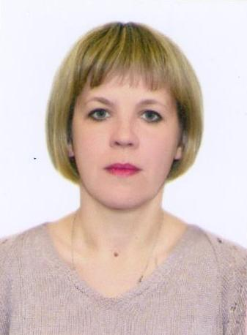
Гузынина Елена Вячеславовна - 1981 года рождения. Член партии «Единая Россия». Член комитета по правовым вопросам и вопросам местного самоуправления. МБОУ-Детский сад №2 г. Севска, заведующая.

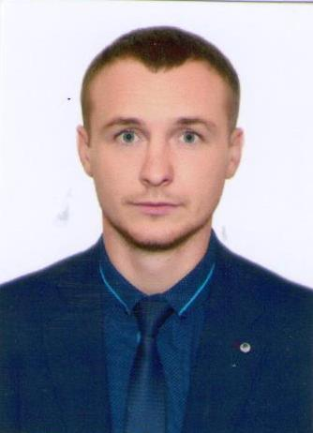
Толстых Ярослав Евгеньевич - 1988 года рождения. Член партии «Единая Россия». Председатель комитета по правовым вопросам и вопросам местного самоуправления. Член комитета по бюджету, налогам и экономическим вопросам. МБОУ-Княгининская СОШ, директор, контактный тел. 8-483-569-33-18.

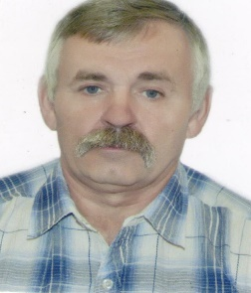
Евсиков Александр Васильевич, 1956 года рождения, директор МБОУ – «Хинельская СОШ». Председатель комитета по вопросам социальной политики. Член партии «Единая Россия», контактный тел. 8-483-569-23-34

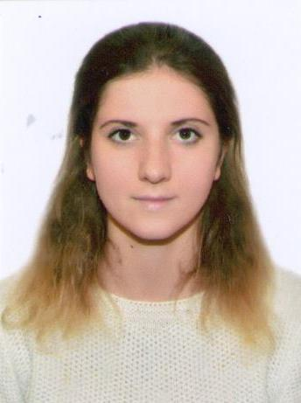
Парфенова Екатерина Сергеевна - 1993 года рождения. Член партии «Единая Россия». Член комитета по вопросам социальной политики. Член комитета по бюджету, налогам и экономическим вопросам. Старший инспектор отдел учета и отчетности Финансового управления, контактный тел. 8-483-569-70-16.

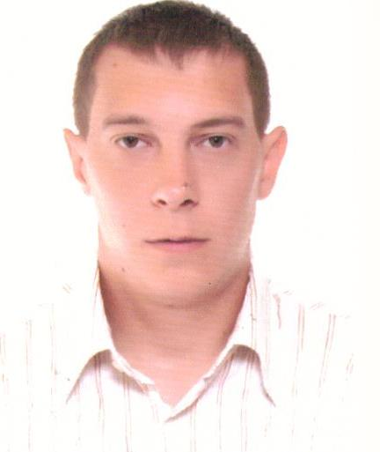Агеев Николай Леонидович - 1984 года рождения. Член партии ЛДПР. Член комитета по вопросам социальной политики. ГКУ Брянской области «Брянский пожарно-спасательный центр» ПСЧ -17 г. Севск, заместитель начальника.

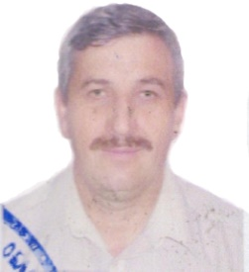
Микеладзе Мераби Гивиевич, 1957 г.р. Заместитель председателя комитета по правовым вопросам и вопросам местного самоуправления. МУП Севский "Жилкомхозсервис", инженер, член партии КПРФ, тел. 8-48356-9-76-29

